讀書計畫
讀書計畫旨於了解同學對於未來大學四年的生活、學習規劃，因此務必要融入自己對此系的了解，同時也讓教授了解你規劃生活的能力，而非只是會讀書而不會過生活的書呆子。
一般而言，讀書計畫會分成近程、中程及遠程，當然同學也可以發揮創意，用圖表或是樹狀圖來顯現，而內容還是必須緊扣（1）該校系課程特色（2）同學可達成的目標事項。
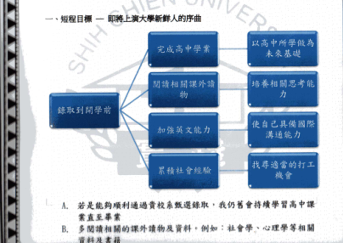
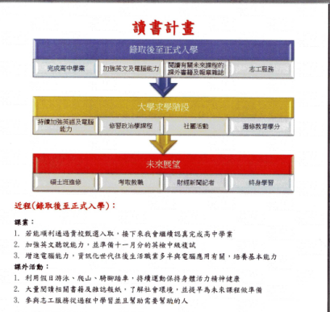
同時也切忌完全抄襲別人的範本，教授閱人無數，是否用心在撰寫讀書計畫是很容易分辨的，要如何再眾多資料中被教授青睞，成功吸引教授的目光，還是要靠同學自己的「心」及創意。
範例一：
讀書計畫
【近程】
- 繼續完成高中學業
高中課程乃是大學課業的基礎，因此我將用心於高三下學期的課業上，做好高中生之本分……。
- 加強外語能力
計畫：
方法：
3.為○○之路做準備
計畫：
方法：
4. 電腦軟體技能加強
計畫： 方法：
【中程】
- 以○○科系為重心專心求學。
- 參加○○社團或是服務學習
計畫：
方法：
- 繼續加強加深外語能力
計畫：
方法：
- 工讀機會提升自我能力
計畫：
方法：
【遠程】
1.報考○○領域研究所
2.進入相關職場
3.至國外旅遊
範例二 讀書計畫（機械學群）
前 言
隨著時代的演進，科技不斷提升。如今，電機相關產業已在經濟發展上，有著舉足輕重的地位。也因為此原因，業界對電機工程人才也日行因切；而貴校以優良的師資及高品質的教學資源，對於電機工程人才的培育有相當大的幫助。為此，學生○○○選擇貴校，來幫助學生時實現成為一名兼具理論與實務訓練的優秀電機工程技術人才之夢想。「工欲善其事，必先利其器。」想要擁有美好的未來，就必須為自己安排一個完善的計畫，循序漸進，以利目標達成。學生擬定了以下的讀書計畫。

一、開學前
- 英文為國際共通語言，加上大學的教材以原文為主，顯得更加重要。因此學生已規劃於暑假期間赴美遊學，開闊個人視野、充實自我能量、強化語文能力，不論是聽、說、讀、寫等各項領域，均能顯著提升，並且融入於日常生活及學習之中。
- 數學與物理對於自然組尤其特別重要，高三微積積分和電磁學等相關領域課程，積極進行溫習及觀念理解之深入。
- 每日規劃時間鍛鍊身體，維持體能，有著良好的體力才能應付未來繁重的學業。
- 規劃自己参加有意義的演講活動，聽取重要的觀念與趨勢，強化自己相關的知識。
二、近程計畫
大學一年級階段 | - 適應大學生的生活作息及盡快適應各個教授教課的方式。  - 在基礎教育養成之知識和技能方面，認真學習並且於不懂的地方多向教授請教，增加與教授之間的良好互動關係，透過雙方互動中了解教授的個性及專長且進一步學習教授之專長科目。  - 參與社團活動，凝聚團隊精神，學習各社團不同之技能能力，培養群體人際關係。  - 必修科目方面，希望於程式語言和計算機概論等科目能熟悉與應用，奠定良好之基礎。
大學二年級階段 | - 與知心同學互相勉勵、學習及照顧，盼望能於班級及社團中擔任幹部，訓練自己領導才能，培養自己的處事應變及規劃執行能力。  - 於必修科目中，將電磁學、電子學、電工實驗課程等方面作深入的學習，累積實作能力。  - 努力充實基礎課程之紮根工作，為未來專業科目銜接作充分之準備。  - 與學長學姐瞭解專題研究的內容與方法，並與老師們求教不同領域的專業知識，評估自己興趣及需提升的能力與技能。
三、中程計畫
大學三年級階段 | - 增強對自動控制、電機機械、通訊與系統等科目之瞭解，同時深入探討各項理論觀念。  - 將大型積體電路導論、微波工程等科目熟加研讀，並且整合相關課程之觀念。  - 積極参與專題研究，透過實驗與討論，提升自我研究能力。  - 規劃研究所之相關準備工作，期望自己能赴國外知名校系攻讀碩士學位。
大學四年級階段 | - 選修科目方面，希望於展頻通訊導論和智慧財產權暨專利導論等科目能了解與應用。  - 把之前所學過的專業知識、理論做整理且把不了解的部份作複習。  - 將學得之理論與實務融會貫通且整合應用。  - 學習設計與製作能力。  - 培養自己研究報告之撰寫能力及提升實驗之研究技巧。
四、遠程計畫
繼續赴國外攻讀研究所進行深造教育，拓展宏觀視野與國際接軌，期許未來出社會後能將所學專業知能理論與實務融會貫通，整合後應用於工作上，成為一位優秀的電機工程師，對國家產業之發展貢獻一份心力。

